Hilfestellung für die Anmeldung zum Praktikum
Liebe Studierende,
ab dem 01. November bis zum 15. November 2017 können Sie sich wieder für einige Praxisorientierte Elemente (POE) und für das Praxissemester über Stud.IP anmelden.
Gerne möchten wir Ihnen mit dieser Anleitung ein paar wichtige Informationen zukommen lassen. Wir hoffen, dass wir Ihnen hiermit weiterhelfen können!
Bitte beachten Sie, dass eine Anmeldung nur in dem genannten Anmeldezeitraum möglich ist. Eine Anmeldung danach ist ausgeschlossen!
Die Anmeldung zum Praktikum ist dynamisch, einige Unterpunkte sehen Sie erst nach Beantwortung der vorherigen Frage.
Schritt 1
Bitte loggen Sie sich bei Stud.IP mit Ihrem Benutzernamen und Passwort ein. (https://elearning.uni-bremen.de/)
Nach dem Einloggen sehen Sie folgende Übersicht, bitte wählen Sie an dieser Stelle „Zentrum für Lehrerbildung-Schulpraktika“ aus.
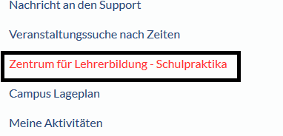
Schritt 2
Nachdem Sie den oberen Schritt gewählt haben sollte Ihnen folgende Maske angezeigt werde. Bitte füllen Sie alle Angaben mit * aus. Diese sind sehr wichtig für die Zuteilung an die Schulen.
Wichtig: Ihre Telefonnummer müssen Sie nicht zwangsläufig angegeben, für die Kommunikation mit Ihnen in wichtigen Fällen wäre sie aber sehr hilfreich. Falls Sie Ihre Telefonnummer angeben, wird diese nur vom ZfL für die Praktikumszuteilung genutzt. Eine Weitergabe an Dritte (z.B. Schule) ist ausgeschlossen!
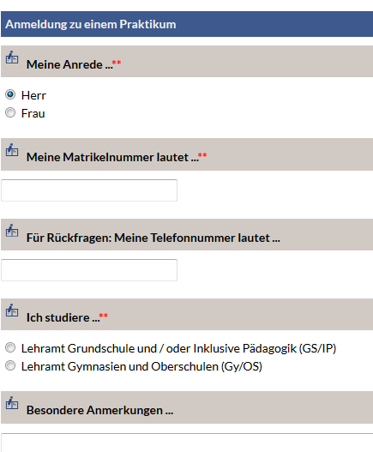
Schritt 3
Bitte wählen Sie hier zwischen dem Lehramt an Grundschule und/oder IP aus oder das Lehramt für Gymnasien und Oberschulen. Je nachdem welche Schulform Sie wählen, wird Ihnen auf der Maske ein weiterer Schritt angezeigt.
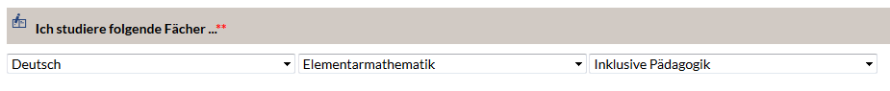
Bitte geben Sie hier Ihre studierten Fächer an, bei GS/IP wird Ihnen das obere Bild angezeigt. Bei Gy/OS stehen Ihnen nur 2 Auswahlfelder für 2 Fächer zur Verfügung.
Wichtig
Bei dem Studium für Gymnasien und Oberstufe bitten wir Sie uns anzugeben an welcher Schule Sie in der Oberstufe waren. Hierfür erscheint separat ein Auswahlfeld, bei dem Studium für Grundschullehramt entfällt diese Frage.
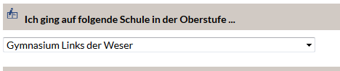

Schritt 4
Bitte wählen Sie nachfolgend die Praktikumsart aus. Für den Anmeldezeitraum vom 01.11.2017 – 15.11.2017 stehen Ihnen das Praxissemester und einige Praxisorientierte Elemente zur Verfügung.
Für das Praxissemester
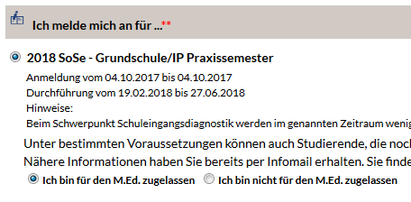
Wichtig:
Eine Anmeldung ist auch möglich wenn Sie noch nicht für den Master immatrikuliert sind, Voraussetzung hierfür ist ein CP von 162 (ohne Bachelorarbeit) + der Nachweis für die Abgabe der Bachelorarbeit.
Für die POE
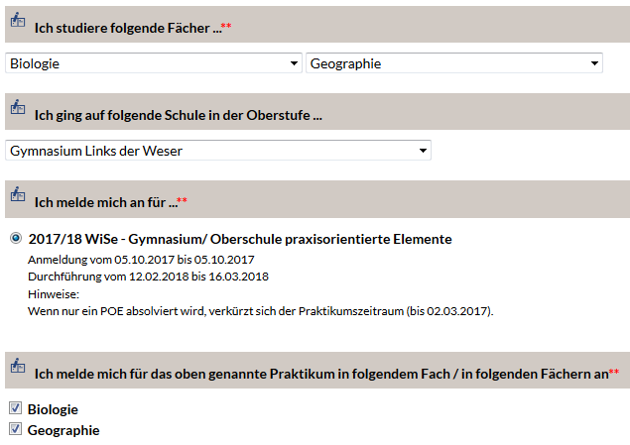
Wichtig!
Sollten Sie Mathematik und/oder Religion als Fach studieren, melden Sie sich hierfür bitte separat für das Praktikum an. Wenn Sie z.B. Biologie und Religion studieren, müssen 2 separate Anmeldungen erfolgen.
Beispiel für die separate Anmeldung POE Religion
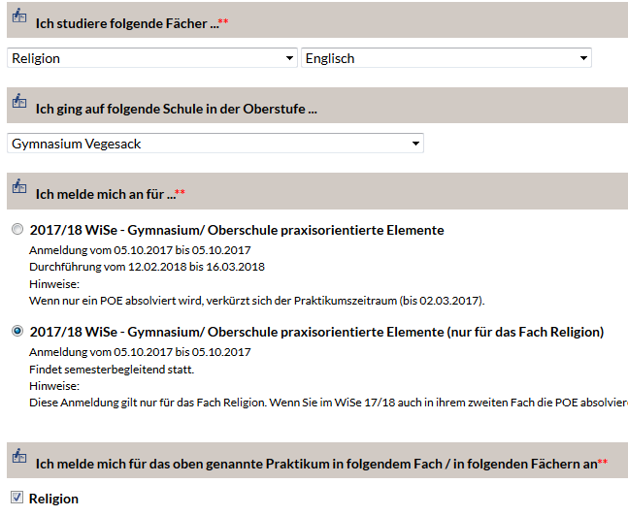
Schritt 5
Falls Sie einen Schwerpunkt gewählt haben, bitten wir Sie, diesen in folgendem Feld anzugeben. Sollten Sie mehrere Schwerpunkte haben (Lehramt Grundschule/IP), bitten wir Sie einen auszuwählen und den weiteren im Feld „Besondere Anmerkung“ zu vermerken. Sollte ein Schwerpunkt nicht zur Auswahl stehen, bitten wir Sie uns diesen im Bemerkungsfeld mitzuteilen.
Beispiel Gy/OS
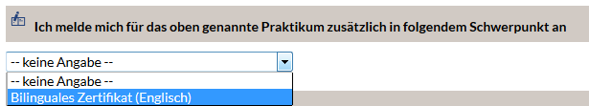

Beispiel GS/IP
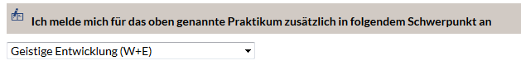
Kurze Erläuterung zu den Schwerpunkten
Schuleingangsdiagnostik: Studierende im Lehramt Grundschule können im Praxissemester den Schwerpunkt Schuleingangsdiagnostik wählen. Dazu muss im VS (EW-L P5b) im ersten Semester ein Thema zu diesem Schwerpunkt bearbeitet worden sein.
Interkulturelle Bildung: Der Arbeitsbereich ist Bestandteil der Allgemeinen Erziehungswissenschaft und gemeinsam mit den weiteren Arbeitsbereichen verantwortlich für den erziehungswissenschaftlichen Teil der universitären Lehrerinnen- und Lehrerausbildung und des außerschulischen erziehungswissenschaftlichen Masters. Der Schwerpunkt kann im Bereich der Erziehungswissenschaften in Grundschulen und GyOs studiert werden. Nähere Informationen erhalten Sie bei Dr. Christoph Fantini.
Geistige Entwicklung: im Rahmen des Studiums Inklusive Pädagogik müssen im fortgeschrittenen Bachelor-Studium/Masterstudium zwei von insgesamt 4 möglichen Schwerpunkten gewählt werden.
Bilinguales Lernen und Lehren: das Angebot richtet sich an Studierende mit Studiengang BA English Speaking Cultures, mit einem Sachfach als Zweitfach und mit Studienbeginn ab WS 2011/12 (oder später). Die Zusatzqualifikation wird im BA ESC und M.Ed. Englisch
erworben. Ein Großteil der Anforderungen kann im Rahmen der Pflicht- und Wahlpflichtmodule erfüllt werden.
Elementarpädagogik: im Bachelor-Studium (Lehramt Grundschule) können Sie einen Schwerpunkt im Bereich Elementarpädagogik setzen. Dies geht nur bei folgender Fächerkombination: Sachunterricht (großes Fach), kombiniert mit Deutsch und Elementarmathematik. Neben der Qualifizierung für den Master of Education Grundschule haben Sie damit auch die Möglichkeit des Übergangs in frühpädagogische Berufsfelder oder Masterprogramme im Bereich der frühkindlichen Pädagogik.
Digitale Medien: ausschließlich im Grundschul-Studium im Rahmen einer zum Projekt gehörenden Veranstaltung zu absolvierende Praktika.

Schritt 6
Sie haben die Möglichkeit bei der Anmeldung Ihre bevorzugte Region anzugeben. Dabei stehen Ihnen folgende Möglichkeiten zur Auswahl: Bremen, Bremen-Nord, Bremerhaven
Wichtig
Bitte beachten Sie, dass es sich hierbei um einen Wunsch handelt. Wir werden versuchen bei der Zuteilung auf Ihre Wünsche eingehen, weisen aber an dieser Stelle daraufhin, dass auf Grund der Vielzahl von Kriterien nicht allen Wünschen entsprochen werden kann.
Schritt 7
Falls Sie uns noch etwas Relevantes für die Praktikumszuweisung übermitteln möchten, bitten wir Sie dies uns in dem Feld „Besondere Anmerkung“ mitzuteilen. Gerne versuchen wir Wünsche zu berücksichtigen, weisen an dieser Stelle aber darauf hin, dass aufgrund der Vielzahl von Kriterien nicht alle Wünsche berücksichtigt werden können.
Schritt 8
Wenn Sie alle Informationen ausgefüllt haben, gelangen Sie in dem Sie auf „weiter“ drücken auf eine Gesamtübersicht zu der Anmeldung. Bitte überprüfen Sie hier nochmals alle angegebenen Daten, eine Änderung ist nach der Absendung nicht mehr möglich!
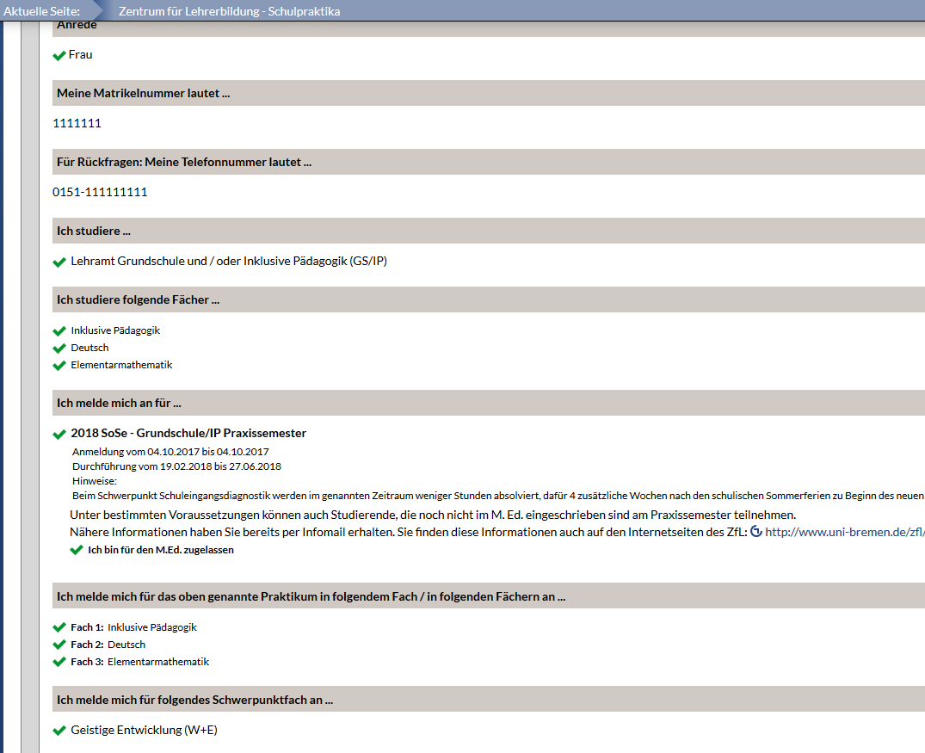

Wenn alle Angaben stimmen, senden Sie bitte Ihre Anmeldung ab. Danach sollte folgende Maske bei Ihnen erscheinen, diese bestätigt Ihnen die Anmeldung zum Praktikum.
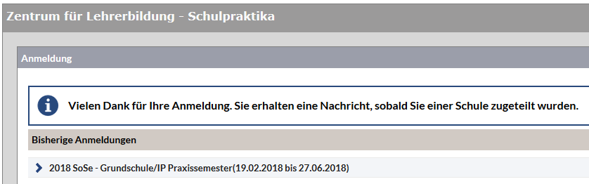
Bitte beachten Sie, dass Sie nach der Anmeldung keine weiteren Bestätigungen erhalten.
Über Stud.IP können Sie aber jeder Zeit nachvollziehen, für welches Praktikum Sie sich angemeldet haben. Eine Änderung danach ist leider nicht mehr möglich!
Was passiert nach der Anmeldung?
Sie benötigen für die Zulassung zum Praxissemester (nicht für die POE) ein erweitertes Führungszeugnis, dieses muss bis spätestens 16.11.2017 im Zentrum für Lehrerbildung zur Einsicht im Original vorliegen. Bitte bringen Sie zu diesem Termin auch Ihre Immatrikulationsbescheinigung oder Ihren Nachweis über Ihre 162 CP (ohne Bachelorarbeit) und die Bestätigung, dass Sie diese abgegeben haben.
Wichtig
Die Nachweise und das erweiterte Führungszeugnis sind zwingend für die Zulassung zum Praxissemester im Zentrum für Lehrerbildung vorzulegen. Ohne entsprechende Vorlage ist eine Teilnahme am Praxissemester ausgeschlossen.
Härtefall
Sollte bei Ihnen ein Härtefall vorliegen, müssen Sie uns diesen bitte formlos, schriftlich mit den entsprechenden Nachweisen bis spätesten 16.11.2017 im ZfL vorlegen. Weitere Informationen zu „Härtefällen“ erhalten Sie auf unserer Homepage:
http://www.uni-bremen.de/zfl/praktikumsorganisation/haertefall.html
Zuweisung der Schule
Sie bekommen von uns ausschließlich über Ihre Uni-Account E-Mail Adresse, bis spätestens 23.12.2017 eine Zuweisungsmail an welcher Schule/n Sie Ihr Praktikum antreten werden. Für das Praxissemester erhalten Sie vor Beginn des Praktikums eine individualisierte Schulbescheinigung per E-Mail.
Abmeldung? Wie gehe ich vor?
Falls Sie das Praktikum nicht antreten können, bitten wir Sie sich umgehend mit uns und der Schule in Verbindung zu setzen. Sie bekommen von uns zeitnah eine Abmeldungsbestätigung an Ihre Uni-Mail Adresse.
Probleme bei der Anmeldung?
Sollte bei Ihrer Anmeldung zum Praktika Probleme auftreten, bitten wir Sie sich unverzüglich mit uns in Verbindung zu setzen. Bitte machen Sie uns hierzu einen Screenshot der Fehlermeldung. Wir kümmern uns umgehend um Ihr Anliegen.
Selbstverständlich stehen wir Ihnen zu allen Fragen und Problemen zur Verfügung!
Nach dem Praktikum! (gilt nur für das Praxissemester)
Bitte reichen Sie uns bis spätestens 31.10.2018 Ihre unterschriebene Praktikumsbescheinigung im Original ein.
Sollten Sie noch weitere Fragen haben sind wir gerne für Sie da.
Ihr Praxisbüro- Team des Zentrums für Lehrerbildung der Universität Bremen
Viktoria Agamalov-Meier  agamalov@uni-bremen.de  0421/218-61914 | Melanie Kathe  mkathe@uni-bremen.de  0421/218-61909 | Kathrin Ulbricht  ulbricht@uni-bremen.de  0421/218-61901

http://www.fb12.uni-bremen.de/de/interkulturelle-bildung/studium-und-lehre.html
Infobroschüre Lehramt Inklusive Pädagogik/Sonderpädagogik
Info-Flyer "Bilinguales Lernen und Lehren"
http://www.uni-bremen.de/de/ studium/studienangebote/lehramt/grundschule.html?sword_list[]=Elementarp%C3%A4dagogik&no_cache=1
http://www.uni-bremen.de/jahrbuch/jahrbuch-20162017/jahresthema/digitale-medien-im-unterricht.html

